**UJIAN TENGAH SEMESTER**

**REKAYASA PERANGKAT LUNAK**

**Oleh:**

Muhammad Setyadi F.A (1406086)

Informatika A 2014

[](https://deden06sttg.files.wordpress.com/2010/05/sttg.jpg)

**JURUSAN TEKNIK INFORMATIKA**

**SEKOLAH TINGGI TEKNOLOGI GARUT**

**2017**

**UJIAN TENGAH SEMESTER**

**REKAYASA PERANGKAT LUNAK**

1. **Permasalahan**

Dalam hal surat menyurat di instansi pemerintah masih banyak yang belum memakai aplikasi yang bisa menunjang hal surat menyurat secara efektif dan efisien. Seperti kasus yang ada di dalam soal, kegiatan surat menyurat masih memakai sistem yang panjang dan melibatkan staf yang banyak. Untuk hal itu perlu adanya aplikasi untuk surat menyurat agar kegiatan surat menyurat bisa berjalan lebih baik.

1. **Requirement Perangkat Lunak**

Kebutuhan dari cerita di atas adalah membuat aplikasi yang bisa di akses secara langsung oleh pihak – pihak yang terkait agar cara pendistribusian surat bisa lebih efektif dan efisien. Agar kinerja sekretaris tidak perlu dilakukan karena telah diganti oleh sistem yang dibuat. Dan hasil laporan yang dibuat bisa diakses langsung dari aplikasi tersebut. Maka dalam hal ini saya mencoba merancang use case untuk aplikasi pendelegasian surat.

1. **Use Case**

**Aktor :**

1. Badan Kepegawaian Negara
2. Kepala Pusat LAPAN
3. Kepala Sub Kepegawaian LAPAN Pusat
4. Kepala Balai Uji Teknologi Roket
5. Kepala Sub TU Balai Uji Teknologi Roket
6. Staf TU Balai Uji Teknologi Roket

* **Use Case Diagram**

|  |  |  |
| --- | --- | --- |
| **No** | **Aktor** | **Deskripsi** |
| 1. | Badan Kepegawaian Negara | * Membuat Surat * Mendelegasikan Surat * Melihat Disposisi Masuk * Melihat Laporan |
| 2. | Kepala Pusat LAPAN | * Melihat Surat Masuk * Membuat Surat Tugas * Mendelagasikan Surat * Membuat Disposisi * Melihat Laporan * Melihat Disposisi Masuk |
| 3. | Kepala Sub Kepegawaian LAPAN Pusat | * Melihat Surat Masuk * Membuat Surat Tugas * Mendelagasikan Surat * Membuat Disposisi * Melihat Laporan * Melihat Disposisi Masuk |
| 4. | Kepala Balai Uji Teknologi Roket | * Melihat Surat Masuk * Membuat Surat Tugas * Mendelagasikan Surat * Membuat Disposisi * Melihat Laporan * Melihat Disposisi Masuk |
| 5. | Kepala Sub TU Balai Uji Teknologi Roket | * Melihat Surat Masuk * Mendelagasikan Surat * Membuat Disposisi * Melihat Laporan * Melihat Disposisi Masuk |
| 6. | Staf TU Balai Uji Teknologi Roket | * Membuat Laporan * Melihat Laporan |

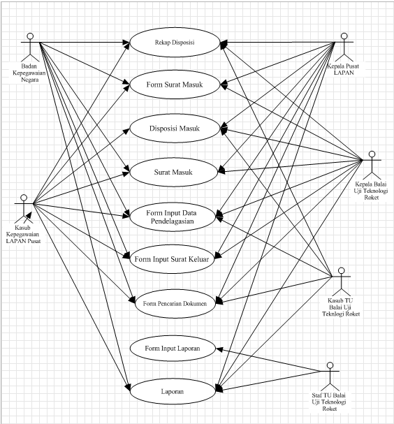

Daftar Pustaka :

https://www.academia.edu/30842292/ANALISIS_DAN_PERANCANGAN_SISTEM_ELEKTRONIK_DISPOSISI_PADA_KEMENTERIAN_LUAR_NEGERI_REPUBLIK_INDONESIA